Додаток

до рішення Київської міської ради

від _____________ № _____________

**План-схема**

**до дозволу на розроблення проєкту землеустрою щодо відведення земельної ділянки**

|  |  |
| --- | --- |
| клопотання | **від 27.01.2025№ 630370141** |
| кадастровий номер земельної ділянки | **8000000000:78:014:0013** |
| юридична особа | **КОМУНАЛЬНЕ ПІДПРИЄМСТВО ВИКОНАВЧОГО ОРГАНУ КИЇВРАДИ (КИЇВСЬКОЇ МІСЬКОЇ ДЕРЖАВНОЇ АДМІНІСТРАЦІЇ) «КИЇВТЕПЛОЕНЕРГО»** |
| адреса земельної ділянки | **м. Київ, р-н Оболонський, просп. Маршала Рокоссовського, 8-А** |
| вид землекористування | **постійне користування** |
| заявлене цільове призначення | **для експлуатації та обслуговування центрального теплового пункту** |
| площа | **0,0313 га** |

**[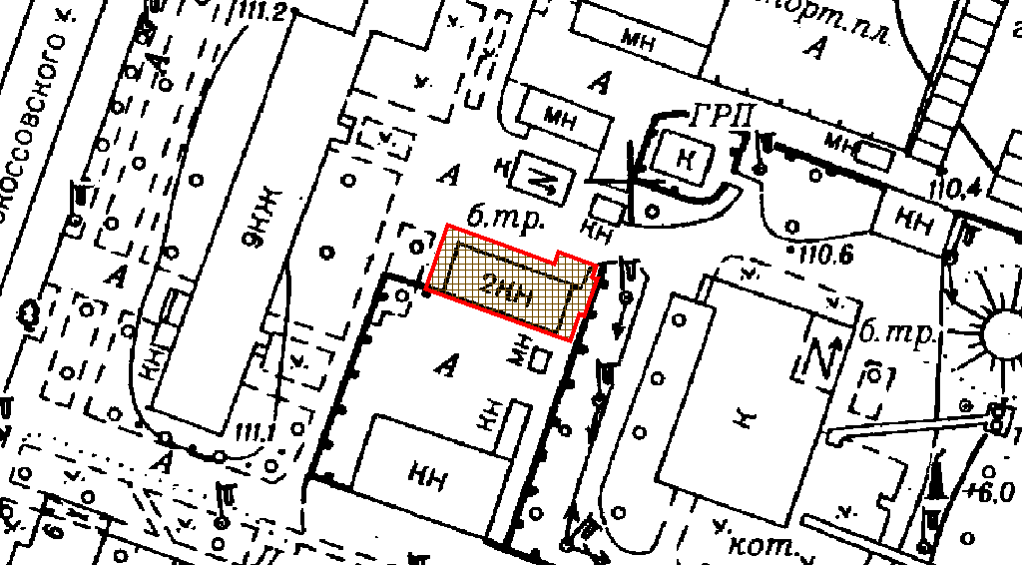](plan_schema)**

|  |  |
| --- | --- |
| Київський міський голова | Віталій КЛИЧКО |